Laboratorul 2
Prelucrarea și analiza semnalelor vocale in Python

Aspecte teoretice

Semnalul vocal
Orice semnal care poate fi auzit de urechea umana, se numeste semnal audio si are frecventa in intervalul 20 Hz – 20 KHz. O caracterizare generica a semnalelor audio le imparte in semnale ale mediului inconjurator, sunete artificiale, vorbire si muzica.
Semnalul vocal (vorbirea) este un subset al semnalelor audio care se refera la sunetele produse de un vorbitor uman. Toata energia spectrului vocal se regaseste in intervalul 0 - 4 KHz, acesta fiind unul dintre motivele pentru care, in sistemele de telefonie, se prefera rata de esantionare de 8 KHz.
In functie de fiziologia fiecarui vorbitor, spectrul semnalului in domeniul de frecventa are anumite caracteristici: frecventa fundamentala (F0) si o serie de armonici. Localizarea frecventei fundamentale depinde de vorbitor si este direct responsabila de inaltimea vocii. Semnalul vocal produs de un adult de sex masculin are o frecventa fundamentala tipica cuprinza intre 85 si 180 Hz, in timp ce la un adult de sex femin acesta este cuprinsa in intervalul 165 – 255 Hz. Frecventa fundamentala a copiilor este intre 250 si 650 Hz, in unele cazuri poate ajunge si peste 1000 Hz.
Perceptia si cunoasterea sunetului se bazeaza atat pe proprietatile spectrale cat si temporale ale acestuia, prin urmare o analiza adecvata a semnalelor audio se face atat in domeniul timp cat si in domeniul frecventa.
Cea mai mica unitate sonora a limbii se numeste fonem si are functia de a diferentia cuvintele intre ele. Generalizand, putem spune ca un fonem este corespondentul sonor al unei litere. Prin urmare, fonemele pot fi clasificate grosier in foneme vocalizate (sonore) sau nevocalizate (insonore). Principala diferenta intre cele doua tipuri de foneme consta in periodicitatea acestora: fonemele vocalizate sunt secvente de semnal periodic, in timp ce fonemele nevocalizate sunt secvente neperiodice. In spectrul anumitor foneme (in special cele vocalizate) se pot observa regiuni caracteristice de energie ridicata numite formanți. Localizarea acestor formați poate fi folosita pentru identificarea fonemelor si a vorbitorului.

Transformata Fourier
Pentru a face trecerea din domeniul timp in domeniul frecventa se realizeaza transformarea Fourier. Pentru domeniul discret se foloseste transformarea Fourier discreta, iar pentru scurta timpul de procesare cercetatorii Cooley si Tuykey au introdus transformata Fourier rapida (Fast Fourier Transform - FFT). Algoritmul de calcul al FFT presupune calcularea in paralel a coeficientilor pentru secventele pare (Ek) si cele impare (Ok).
Tranformarea Fourier Discreta | Transformarea Fourier Rapida
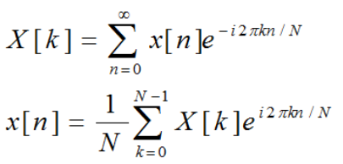 | 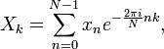
 | 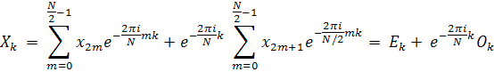

Parametrii de timp scurt
Deoarece semnalele audio sunt implicit nestationare, analiza acestora presupune ca proprietatile lor se schimba relativ lent. Astfel, pentru estimarea parametrilor de semnal se realizeza o analiza de timp scurt. Aceasta consta in analiza semnalelor pe segmente de ferestre de semnal cu o durata de 20-40 ms.
Cele trei tipuri de ferestre de analiza folosite in genera sunt:
- Fereastra Dirichlet (dreptunghiulara): are avantajul ca nu efectueaza mnodificari in semnal dar va genera discontinuitati la capete.
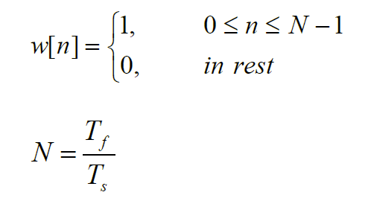 | 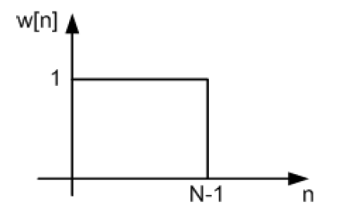
- Fereastra Hamming: optimizata pentru minimizarea primului lob secundar  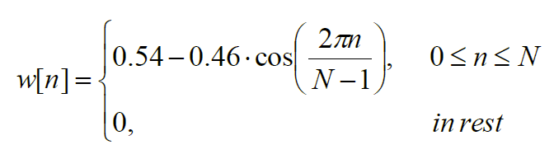 |  | - Fereastra Hanning: folosita datorita efectului de aliere scazut.  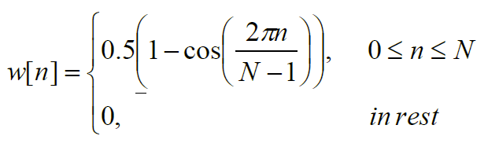

Trasaturile fizice ale semnalelor vocale sunt reprezentate de parametrii de timp scurt care surprind anumite aspecte particulare ale proprietatilor temporale sau spectrale ale acestora. Caracteristicile fizice aplicate la scara larga sunt:
- Energia de timp scurt
- folosita pentru decizia vocalizat / nevocalizat (valoare mare - perioada vocalizata; valoare mica - perioada nevocalizata; 0 - perioada de liniste)
- influentata de numarul de esantioane (N) din fereastra de analiza: N mare – nu reflecta variatiile de amplitudine ale semnalului; N mic – functia nu este neteda;
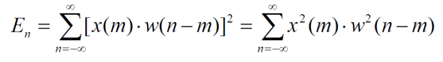
- Frecventa trecerilor prin zero de timp scurt
- Folosita pentru decizia vocalizat / nevocalizat (valoare mare – nevocalizat; valoare mica - vocalizat)
- Robusta pentru zgomote cu energie mica
- Apare cand doua esantioane consecutive au semn diferit
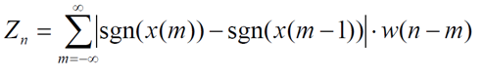
- Functia de autocorelatie de timp scurt
- Folosita pentru identificarea similaritatii intre doua segmente
- Pentru segmentele vocalizate ofera informatii despre periodicitate si valoarea frecventei fundamentale
- Este periodica cu perioada semnalului
- Valoarea maxima este in 0 si este egala cu energia semnalului
- Ofera rezultate bune pentru ferestre dreptunghiulare
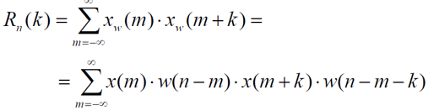

Aplicatii
Pentru inspecția conținutului unei variabile:
- rulați instrucțiunea print(variabilă)
- în ‘Variable explorer’ dublu click pe variabilă (doar pt Spyder)

0 | Activarea mediului de lucru

deschideți Anaconda Prompt
- activați mediul de lucru destinat laboratorului
  - conda activate iom
- porniți Spyder
  - spyder
- setați folderul de lucru din Spyder
  - import os
  - os.chdir(r'D:\didactic\iom\laborator1’)

!!! Anaconda Prompt trebuie lasat deschis pe toata durata laboratorului deaorece închiderea lui va va închide si Spyder-ul.!!!
1 | Citirea și interpretarea unui semnal vocal
 | 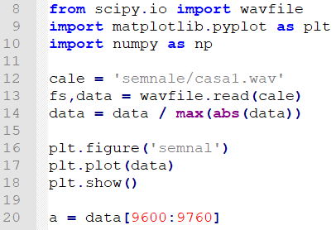
2 | Extragerea unui cadru de semnal de la jumatatea fonemului “a” și “s”. Fiecare cadru de semnal trebuie sa aibă durata de 20 ms.  Indicații: identificați din grafic eșantionul de start iar pe cel de oprire în obțineți prin adăugarea numărului de eșantioane dorit (vezi laboratotul trecut).

Start A: 9600, Stop A: 9760
Grafic A:
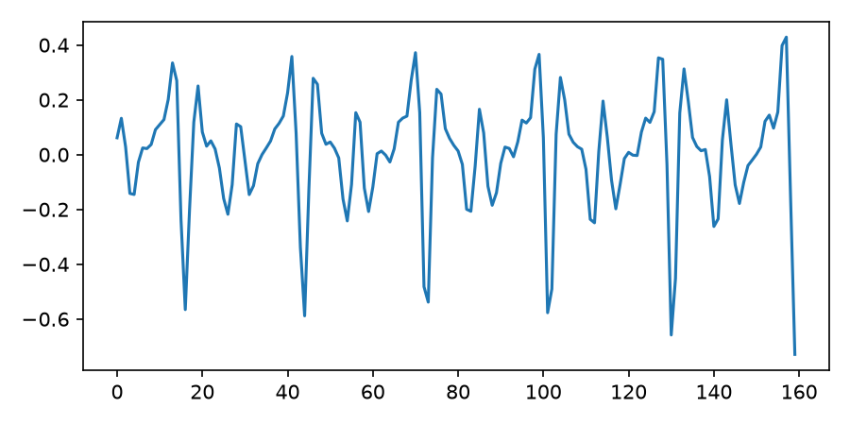

Start S: 10960, Stop S: 11120

Grafic S:
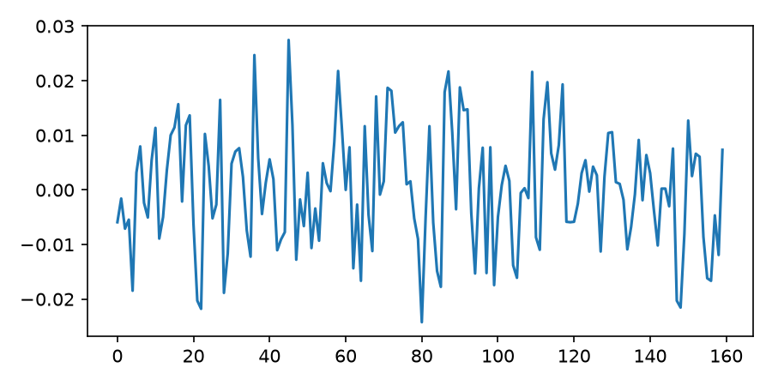
3 | Calculul parametrilor de timp scurt pentru cele două cadre de semnal extrase la exercițiul 2  Indicații: Creați câte o funcție pentru calculul celor trei parametri de timp scurt, ce vor fi apleate ulterior pentru cele doua cadre de semnal.

Ea = 6,69 ; Za = 0,244 ; Ra = maxim la k = 29 → F0 = 8000/29 ≈ 276 Hz;

Es = 0,018 ; Zs = 0,425 ; Rs = fără maxime clare (fonem nesonor);

Cod funcție calcul energie de timp scurt:
def energie(x):
E = 0
for m in range(len(x)):
E = E + x[m]**2
return E

Cod funcție frecvența trecerilor prin zero de timp scurt:
def treceri_zero(x):
Z = 0
for m in range(1, len(x)):
Z = Z + abs(np.sign(x[m]) - np.sign(x[m-1]))
return Z / (2 * len(x))

Cod funcție autocorelație de timp scurt:
def autocorelatie(x):
N = len(x)
R = np.zeros(N)
for k in range(N):
for m in range(N - k):
R[k] = R[k] + x[m] * x[m+k]
return R
4 | Având ca exemplu interfețele grafice din laboratorul anterior, creați o interfață care permite:  - selectarea fișierului “.wav”,  - introducerea duratei ferestrei de analiză, eșantionul de start pentru cadrul fonemului “a” și “s”,  - afișarea cadrelor extrase si  - calculul parametrilor de timp scurt (energia, rata trecerilor prin zero, autocorelatia și tonul fundamental)  - determinarea categoriei din care face parte vorbitorul (vorbitor de sex feminin, masculine sau copil)
Codul interfeței: GUI_ex4.py.
Pentru casa1.wav (fereastră 20 ms, start a = 9600, start s = 10960): F0 = 275,9 Hz → copil.
5 | Determinați parametrii de timp scurt pentru propiul semnal.
Semnal propriu: semnale/semnal_propriu.wav („casă”, 8000 Hz, mono, 16 biți).
Start A: 7600, Stop A: 7760; Start S: 8840, Stop S: 9000
Ea = 15,20 ; Za = 0,231 ; Ra = maxim la k = 42 → F0 = 8000/42 ≈ 190 Hz;
Es = 0,0037 ; Zs = 0,294 ; Rs = fără maxime clare (fonem nesonor);
Din GUI_ex4.py: F0 = 190,5 Hz → vorbitor de sex feminin.

